乌鲁木齐市公共就业服务中心2022年度
部门决算公开说明
目 录
第一部分 单位概况
一、主要职能
二、机构设置及人员情况
第二部分 部门决算情况说明
一、收入支出决算总体情况说明
二、收入决算情况说明
三、支出决算情况说明
四、财政拨款收入支出决算总体情况说明
五、一般公共预算财政拨款支出决算情况说明
六、一般公共预算财政拨款基本支出决算情况说明
七、财政拨款“三公”经费支出决算情况说明
八、政府性基金预算财政拨款收入支出决算情况说明
九、国有资本经营预算财政拨款收入支出决算情况说明
十、其他重要事项的情况说明
（一）机关运行经费支出情况
（二）政府采购情况
（三）国有资产占用情况说明
十一、预算绩效的情况说明
第三部分 专业名词解释
第四部分 部门决算报表（见附表）
一、《收入支出决算总表》
二、《收入决算表》
三、《支出决算表》
四、《财政拨款收入支出决算总表》
五、《一般公共预算财政拨款支出决算表》
六、《一般公共预算财政拨款基本支出决算表》
七、《财政拨款“三公”经费支出决算表》
八、《政府性基金预算财政拨款收入支出决算表》
九、《国有资本经营预算财政拨款收入支出决算表》

第一部分 单位概况

一、主要职能
（一）开展公共就业和人才服务，负责就业岗位开发、人才智力开发、人才培养等工作。
（二）承担各项就业扶持政策的落实工作。
（三）承担创业咨询、培训、指导等相关工作；承担创业担保贷款审核工作。
（四）指导职业技能鉴定机构的鉴定考核及考评员的管理、培训工作；组织开展各类职业技能竞赛。
（五）收集、整理、分析、发布全市人力资源供求信息，开展各类人力资源招聘、交流和就业指导工作。
（六）为单位和个人提供人事代理服务。
（七）指导区（县）公共就业和人才服务机构的业务工作。

二、机构设置及人员情况
乌鲁木齐市公共就业服务中心2022年度，实有人数147人，其中：在职人员85人，离休人员1人，退休人员61人。
从部门决算单位构成看，乌鲁木齐市公共就业服务中心部门决算包括：乌鲁木齐市公共就业服务中心决算。单位无下属预算单位，下设10个处室，分别是：办公室、财务科、就业指导服务科、创业指导服务科、大中专毕业生就业指导科、转移就业劳动力服务科、人力资源市场科、就业培训指导科、职业技能鉴定指导科、人事代理科。

第二部分 部门决算情况说明

一、收入支出决算总体情况说明
2022年度收入总计5076.81万元，其中：本年收入合计5076.35万元，使用非财政拨款结余0万元，年初结转和结余0.46万元。收入总计与上年相比，增加1726.64万元，增长51.54%，主要原因是：新增人员经费（调资、奖金等款项），追加学生教育资助补助资金、高校就业见习补贴、高校毕业生创业补贴等项目收入。
支出总计5076.81万元，其中：本年支出合计5052.94万元，结余分配0万元，年末结转和结余23.87万元。支出总计与上年相比，增加1726.64万元，增长51.54%，主要原因是：新增人员经费（调资、奖金等款项），追加学生教育资助补助资金、高校就业见习补贴、高校毕业生创业补贴等项目支出。

二、收入决算情况说明
2022年度本年收入5076.35万元，其中：财政拨款收入5050.68万元，占99.49%；上级补助收入0万元，占0%；事业收入0万元，占0%；经营收入0万元，占0%；附属单位上缴收入0万元，占0%；其他收入25.67万元，占0.51%。

三、支出决算情况说明
2022年度本年支出5052.94万元，其中：基本支出1545.13万元，占30.58%；项目支出3507.81万元，占69.42%；上缴上级支出0万元，占0%；经营支出0万元，占0%；对附属单位补助支出0万元，占0%。

四、财政拨款收入支出决算总体情况说明
2022年度财政拨款收入总计5050.68万元，其中：年初财政拨款结转和结余0万元，财政拨款本年收入5050.68万元。财政拨款收入总计与上年相比，增加1766.96万元，增长53.81%，主要原因是：新增人员经费（调资、奖金等款项），追加学生教育资助补助资金、高校就业见习补贴、高校毕业生创业补贴等项目收入。
财政拨款支出总计5050.68万元，其中：年末财政拨款结转和结余22.58万元，财政拨款本年支出5028.10万元。财政拨款支出总计与上年相比，增加1766.96万元，增长53.81%，主要原因是：新增人员经费（调资、奖金等款项），追加学生教育资助补助资金、高校就业见习补贴、高校毕业生创业补贴等项目支出。
与年初预算数相比情况：财政拨款收入总计年初预算数1056.71万元，决算数5050.68万元，预决算差异率377.96%，主要原因是：新增人员经费（调资、奖金等款项），追加学生教育资助补助资金、高校就业见习补贴、高校毕业生创业补贴等项目收入。财政拨款支出总计年初预算数1056.71万元，决算数5050.68万元，预决算差异率377.96%，主要原因是：新增人员经费（调资、奖金等款项），追加学生教育资助补助资金、高校就业见习补贴、高校毕业生创业补贴等项目支出。

五、一般公共预算财政拨款支出决算情况说明

（一）一般公共预算财政拨款支出决算总体情况
2022年度一般公共预算财政拨款支出5028.10万元，占本年支出合计的99.51%，与上年相比，增加1744.38万元，增长53.12%，主要原因是：新增人员经费（调资、奖金等款项），追加学生教育资助补助资金、高校就业见习补贴、高校毕业生创业补贴等项目支出。

（二）一般公共预算财政拨款支出决算结构情况
1.教育支出（类）1425.97万元，占28.36%。
2.社会保障和就业支出（类）3602.13万元，占71.64%。

（三）一般公共预算财政拨款支出决算具体情况
1.教育支出（类）职业教育（款）技校教育（项）：支出决算数为1425.97万元，比上年决算增加1425.97万元，增长100%，主要原因是：2022年新增项目支出。
2.社会保障和就业支出（类）人力资源和社会保障管理事务（款）行政运行（项）：支出决算数为820.69万元，比上年决算增加692.53万元，增长540.36%，主要原因是：根据单位性质，调整支出功能分类科目。
3.社会保障和就业支出（类）人力资源和社会保障管理事务（款）就业管理事务（项）：支出决算数为18.00万元，比上年决算增加18.00万元，增长100%，主要原因是：2022年新增项目支出。
4.社会保障和就业支出（类）人力资源和社会保障管理事务（款）事业运行（项）：支出决算数为502.99万元，比上年决算增加502.99万元，增长100%，主要原因是：根据单位性质，调整支出功能分类科目。
5.社会保障和就业支出（类）人力资源和社会保障管理事务（款）其他人力资源和社会保障管理事务支出（项）：支出决算数为538.26万元，比上年决算增加175.96万元，增长48.57%，主要原因是：根据单位性质，调整支出功能分类科目。
6.社会保障和就业支出（类）行政事业单位养老支出（款）行政单位离退休（项）：支出决算数为38.04万元，比上年决算减少2.53万元，下降6.24%，主要原因是：根据单位性质，调整支出功能分类科目。
7.社会保障和就业支出（类）行政事业单位养老支出（款）事业单位离退休（项）：支出决算数为2.25万元，比上年决算增加2.25万元，增长100%，主要原因是：根据单位性质，调整支出功能分类科目。
8.社会保障和就业支出（类）行政事业单位养老支出（款）机关事业单位基本养老保险缴费支出（项）：支出决算数为130.19万元，比上年决算增加39.14万元，增长42.99%，主要原因是：2022年单位人员增加，养老保险缴费支出增长 。
9.社会保障和就业支出（类）行政事业单位养老支出（款）机关事业单位职业年金缴费支出（项）：支出决算数为16.12万元，比上年决算减少13.23万元，下降45.08%，主要原因是：在职转退休人员较上年减少，职业年金支出下降。
10.社会保障和就业支出（类）就业补助（款）就业见习补贴（项）：支出决算数为744.34万元，比上年决算增加574.34万元，增长337.85%，主要原因是：享受就业见习人员增加，影响项目支出规模。
11.社会保障和就业支出（类）就业补助（款）促进创业补贴（项）：支出决算数为756.40万元，比上年决算减少133.50万元，下降15.00%，主要原因是：享受求职创业补贴人员减少，影响项目支出规模。
12.社会保障和就业支出（类）抚恤（款）死亡抚恤（项）：支出决算数为34.85万元，比上年决算减少33.59万元，下降49.08%，主要原因是：单位死亡人员较上年减少，抚恤金支出减少。
13.社会保障和就业支出（类）人力资源和社会保障管理事务（款）公共就业服务和职业技能鉴定机构（项）: 支出决算数为0万元，比上年决算减少1124.18万元，下降100%，主要原因是根据单位性质，调整支出功能分类科目。
14.社会保障和就业支出（类）就业补助（款）其他就业补助支出（项）: 支出决算数为0万元，比上年决算减少379.77万元，下降100%，主要原因是根据单位性质，调整支出功能分类科目。

六、一般公共预算财政拨款基本支出决算情况说明
2022年度一般公共预算财政拨款基本支出1545.13万元，其中：
人员经费1429.95万元，包括：基本工资、津贴补贴、奖金、绩效工资、机关事业单位基本养老保险缴费、职业年金缴费、职工基本医疗保险缴费、公务员医疗补助缴费、其他社会保障缴费、住房公积金、离休费、退休费、抚恤金、生活补助、医疗费补助。
公用经费115.18万元，包括：办公费、印刷费、电费、邮电费、差旅费、劳务费、工会经费、福利费、公务用车运行维护费、其他商品和服务支出。

七、财政拨款“三公”经费支出决算情况说明
2022年度财政拨款“三公”经费支出决算14.45万元，比上年增加3.15万元，增长27.88%，主要原因是：车辆老旧，车辆维护成本增加。其中：因公出国（境）费支出0万元，占0%，比上年增加0万元，增长0%，主要原因是：我单位未安排出国出境；公务用车购置及运行维护费支出14.45万元，占100%，比上年增加3.15万元，增长27.88%，主要原因是：车辆老旧，车辆维护成本增加；公务接待费支出0万元，占0%，比上年增加0万元，增长0%，主要原因是：我单位未发生公务接待费用。具体情况如下：
因公出国（境）费支出0万元，开支内容包括我单位未安排因公出国（境）事项。单位全年安排的因公出国（境）团组0个，因公出国（境）0人次。
公务用车购置及运行维护费14.45万元，其中：公务用车购置费0万元，公务用车运行维护费14.45万元。公务用车运行维护费开支内容包括车辆加油、车辆维护、车辆保险。公务用车购置数0辆，公务用车保有量8辆。
公务接待费0万元，开支内容包括我单位未发生公务接待费用。单位全年安排的国内公务接待0批次，0人次。
与全年预算数相比情况：“三公”经费支出全年预算数14.45万元，决算数14.45万元，预决算差异率0%，主要原因是：厉行节约，控制车辆费用。其中：因公出国（境）费全年预算数0万元，决算数0万元，预决算差异率0%，主要原因是：我单位未安排因公出国（境）事项；公务用车购置费全年预算数0万元，决算数0万元，预决算差异率0%，主要原因是：本年度未购置公务用车；公务用车运行费全年预算数14.45万元，决算数14.45万元，预决算差异率0%，主要原因是：厉行节约，控制车辆费用；公务接待费全年预算数0万元，决算数0万元，预决算差异率0%，主要原因是：我单位未发生公务接待费用。

八、政府性基金预算财政拨款收入支出决算情况说明
我单位本年度无政府性基金预算财政拨款收入、支出及结转和结余，政府性基金预算财政拨款收入支出决算表为空表。

九、国有资本经营预算财政拨款收入支出决算情况说明
我单位本年度无国有资本经营预算财政拨款收入、支出及结转和结余，国有资本经营预算财政拨款收入支出决算表为空表。

十、其他重要事项的情况说明

（一）机关运行经费支出情况
2022年度乌鲁木齐市公共就业服务中心（参照公务员法管理事业单位）机关运行经费支出115.18万元，比上年增加115.18万元，增长100%，主要原因是：单位性质变更，上年度为公益一类事业单位，本年度变更为参照公务员法管理事业单位，故机关运行经费支出增加。

（二）政府采购情况
2022年度政府采购支出总额3.84万元，其中：政府采购货物支出1.72万元、政府采购工程支出0万元、政府采购服务支出2.12万元。
授予中小企业合同金额3.84万元，占政府采购支出总额的100%，其中：授予小微企业合同金额3.84万元，占政府采购支出总额的100%。

（三）国有资产占用情况说明
截至2022年12月31日，固定资产原值949.66万元，房屋2233.11平方米，价值366.31万元。车辆8辆，价值177.67万元，其中：副部（省）级及以上领导用车0辆、主要领导干部用车0辆、机要通信用车0辆、应急保障用车0辆、执法执勤用车0辆、特种专业技术用车0辆、离退休干部用车0辆、其他用车8辆，其他用车主要是：公务用车；单价100万元（含）以上设备（不含车辆）0台（套）。

十一、预算绩效的情况说明
根据预算绩效管理要求，我单位2022年度开展预算绩效评价项目10个，全年预算数2868.04万元，全年执行数2868.04万元。预算绩效管理取得的成效：一是项目资金按时到位；二是取得一定社会效益。发现的问题及原因：一是绩效评价体系不够完善；二是预算绩效观念有待加强。下一步改进措施：一是加大对预算绩效考核工作的考核力度；二是进一步完善预算绩效管理基础工作。具体项目自评情况附项目支出绩效自评表。

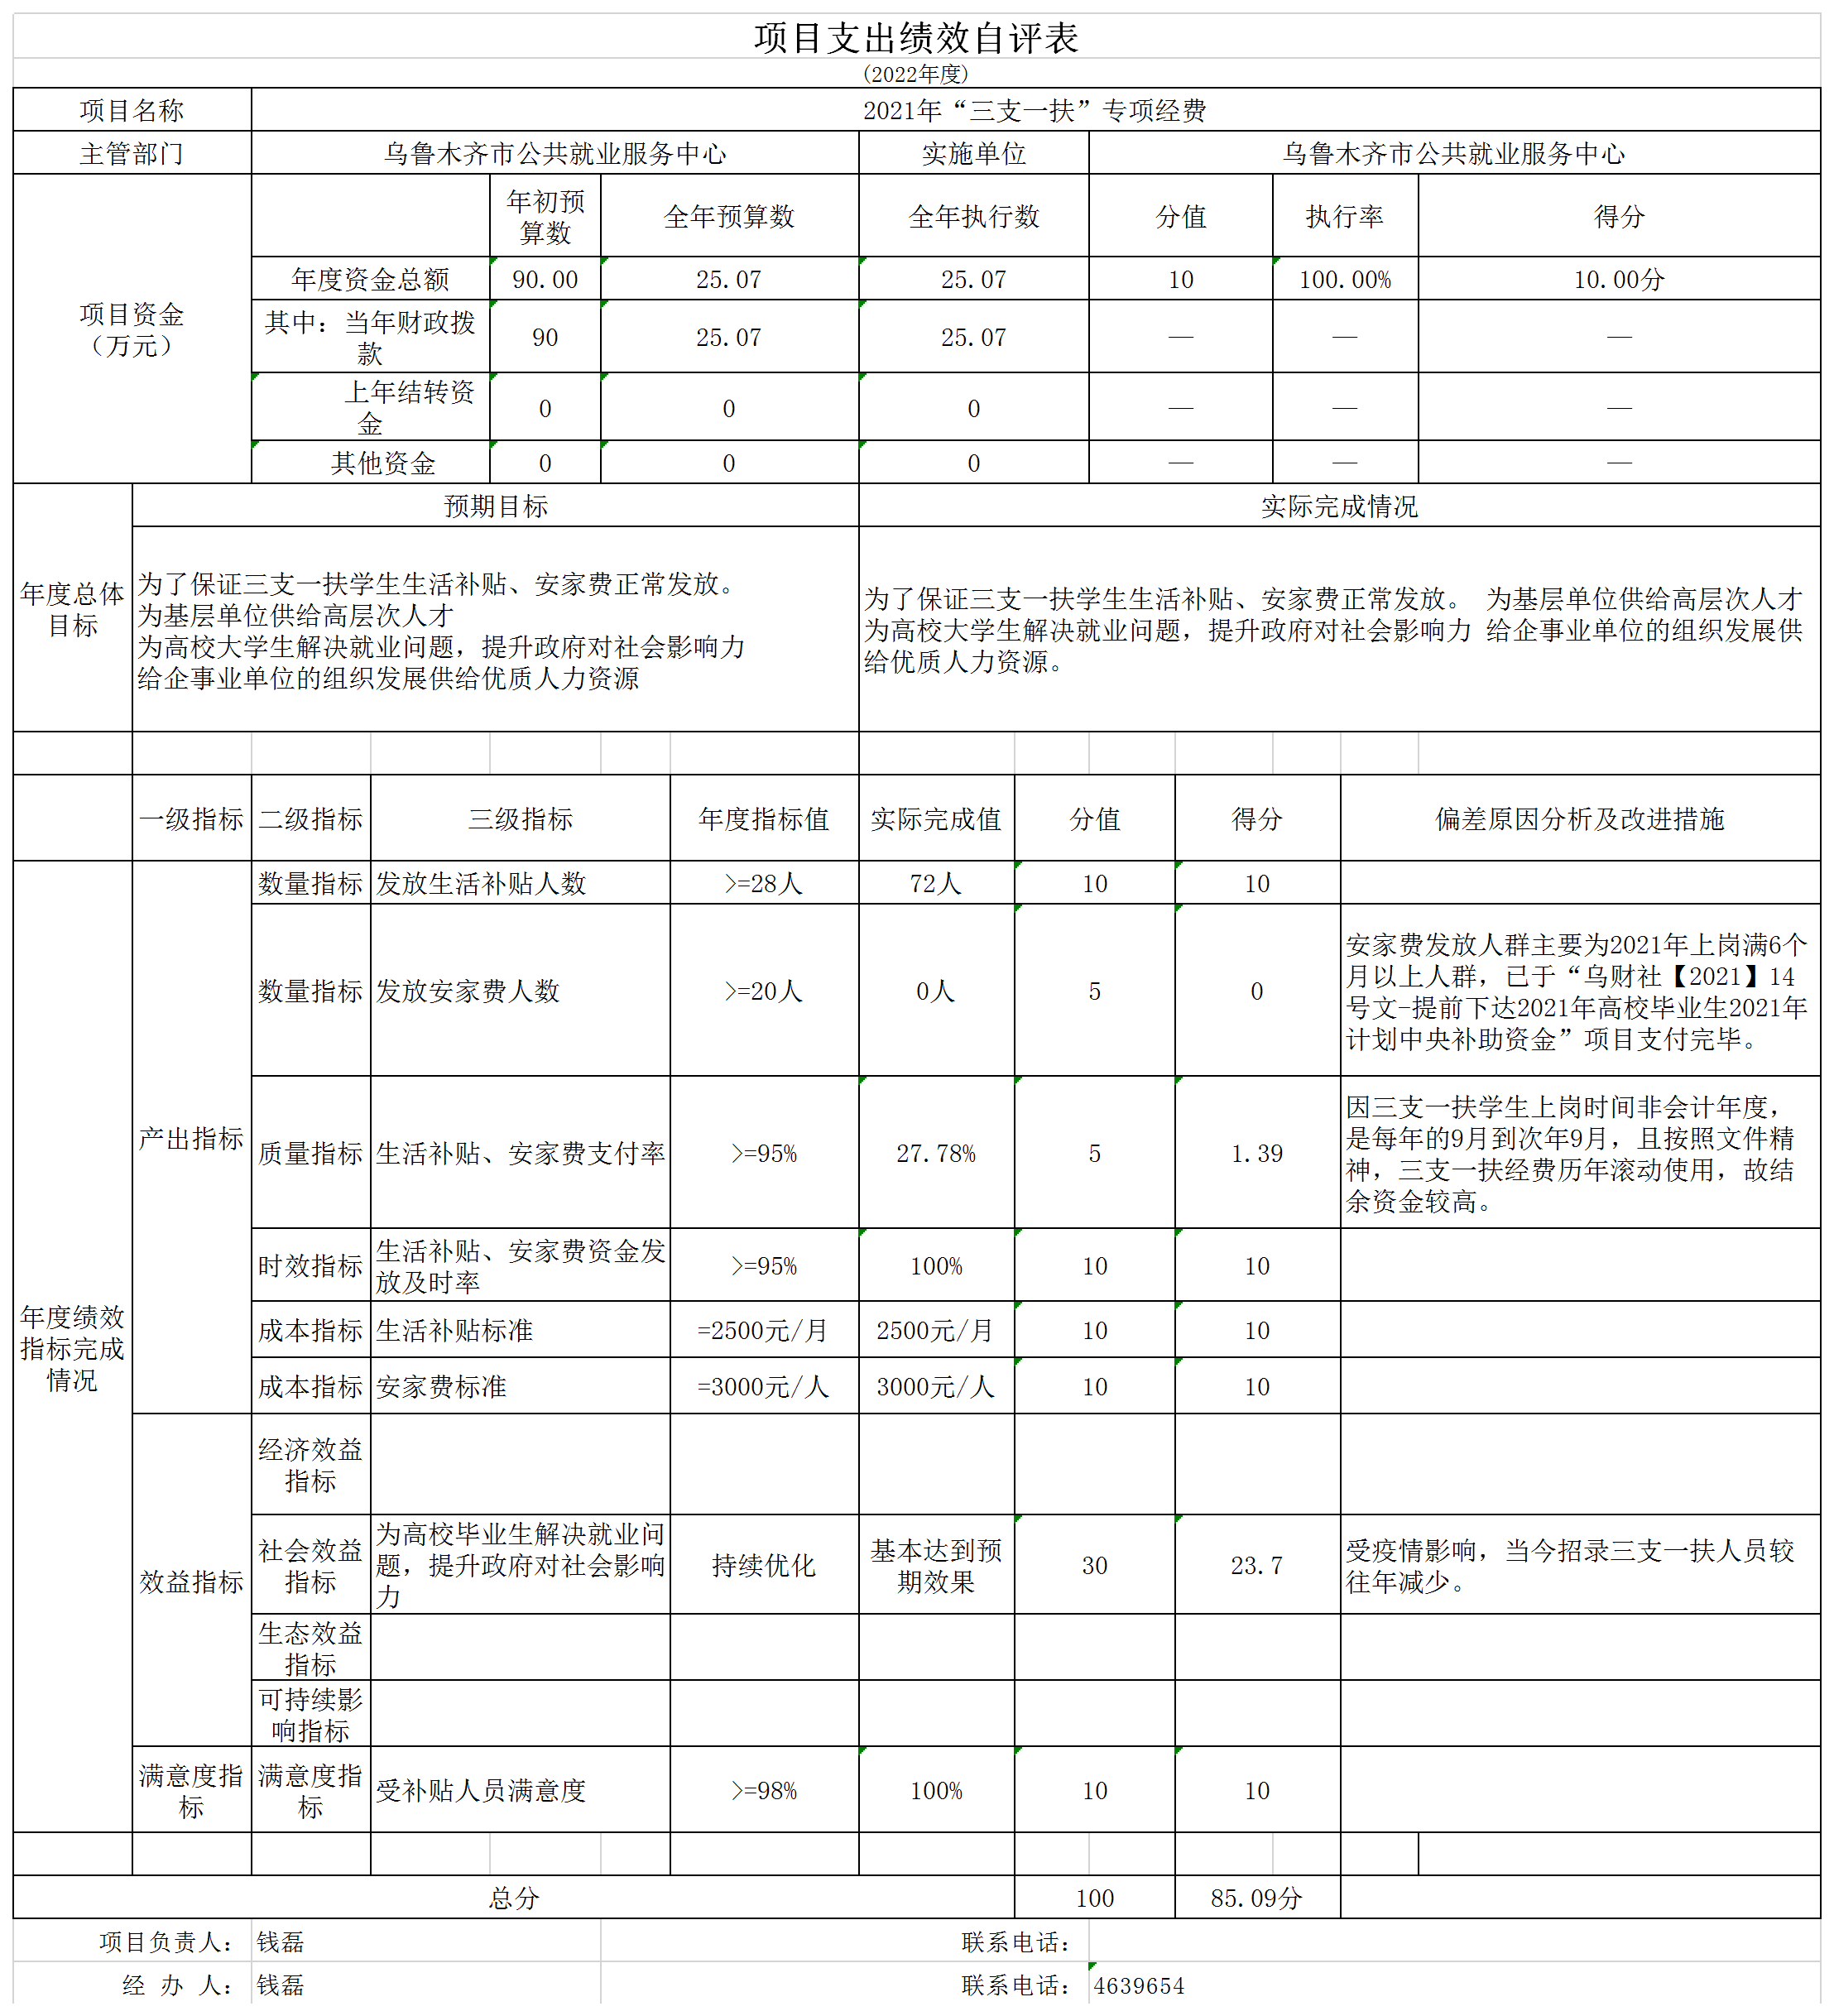

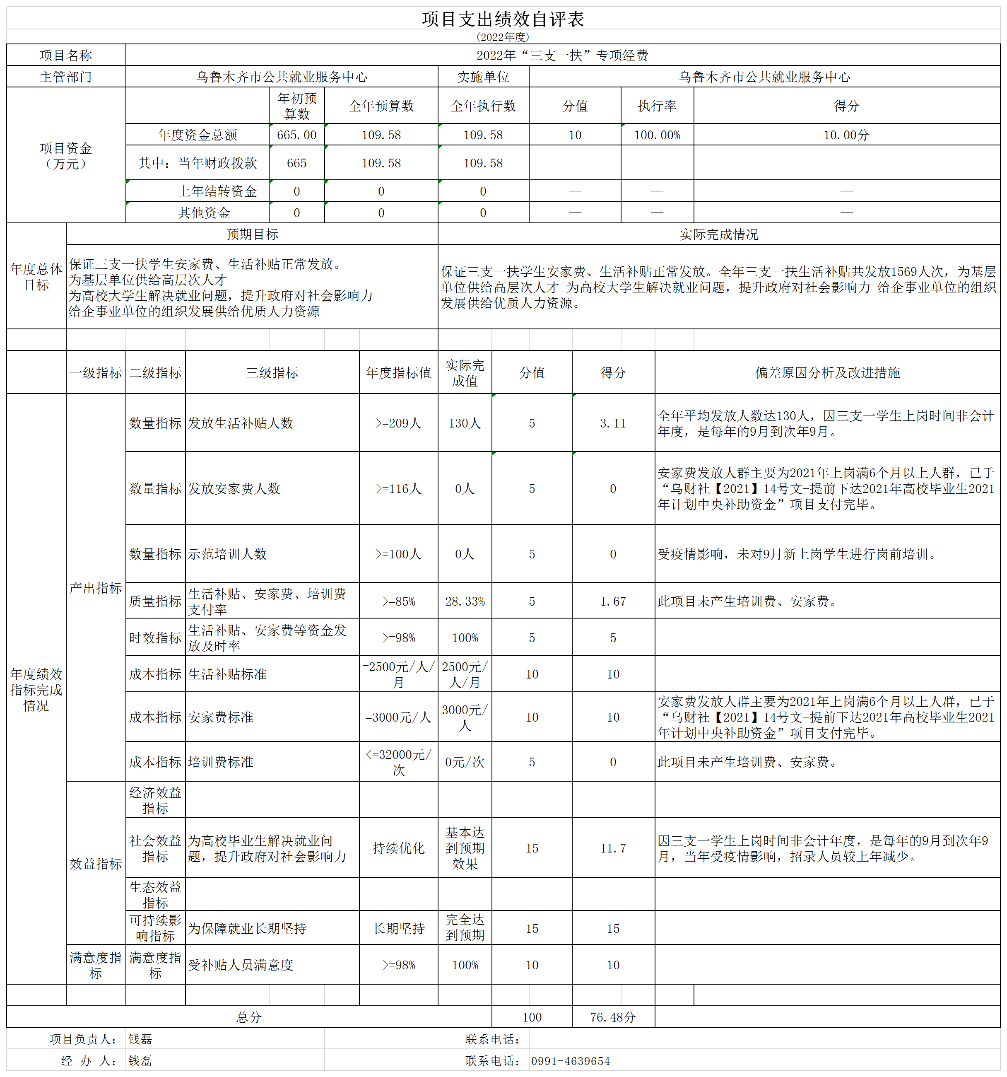

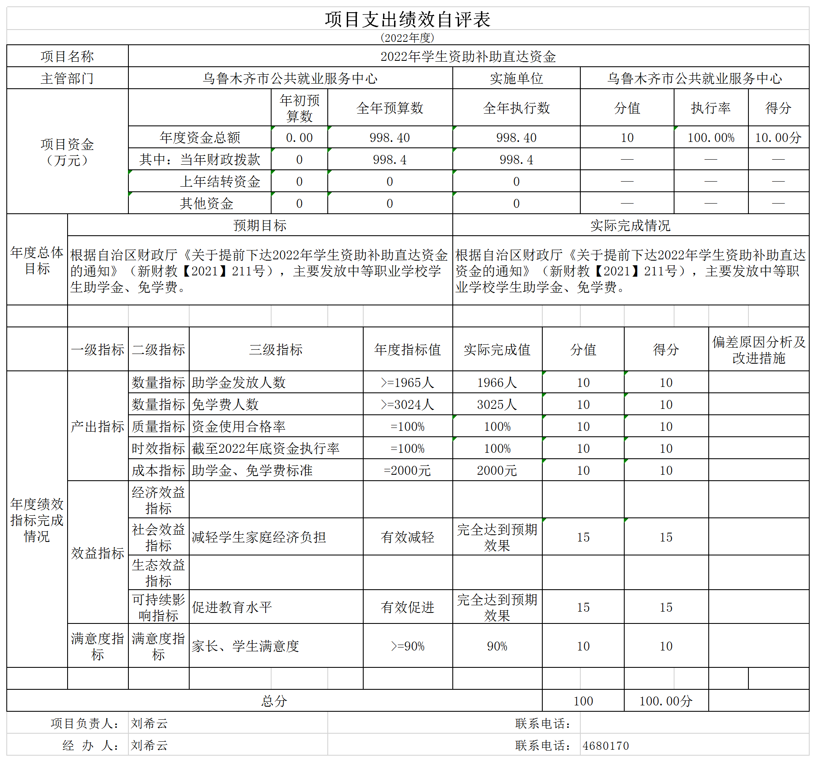

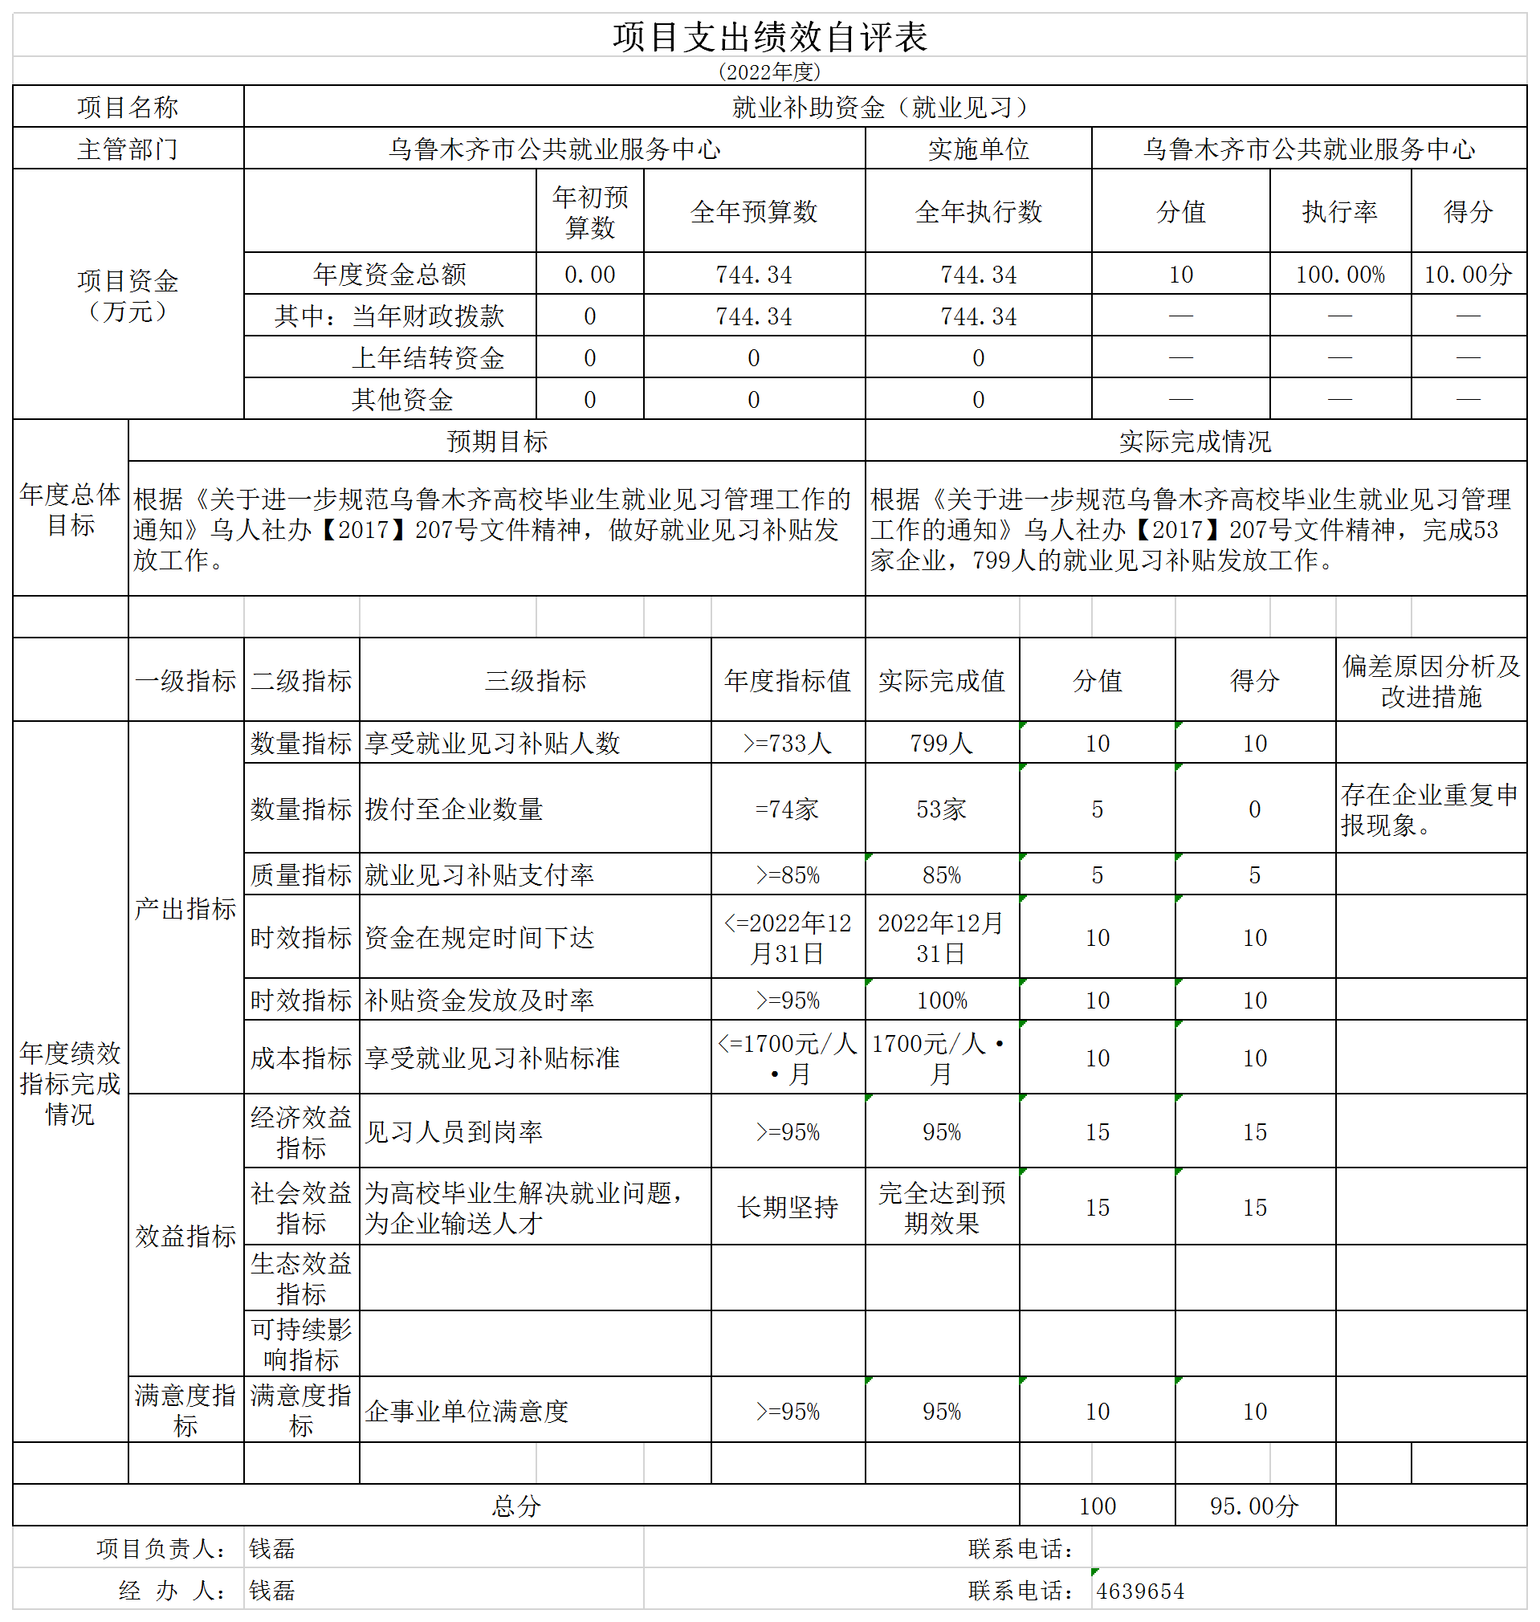

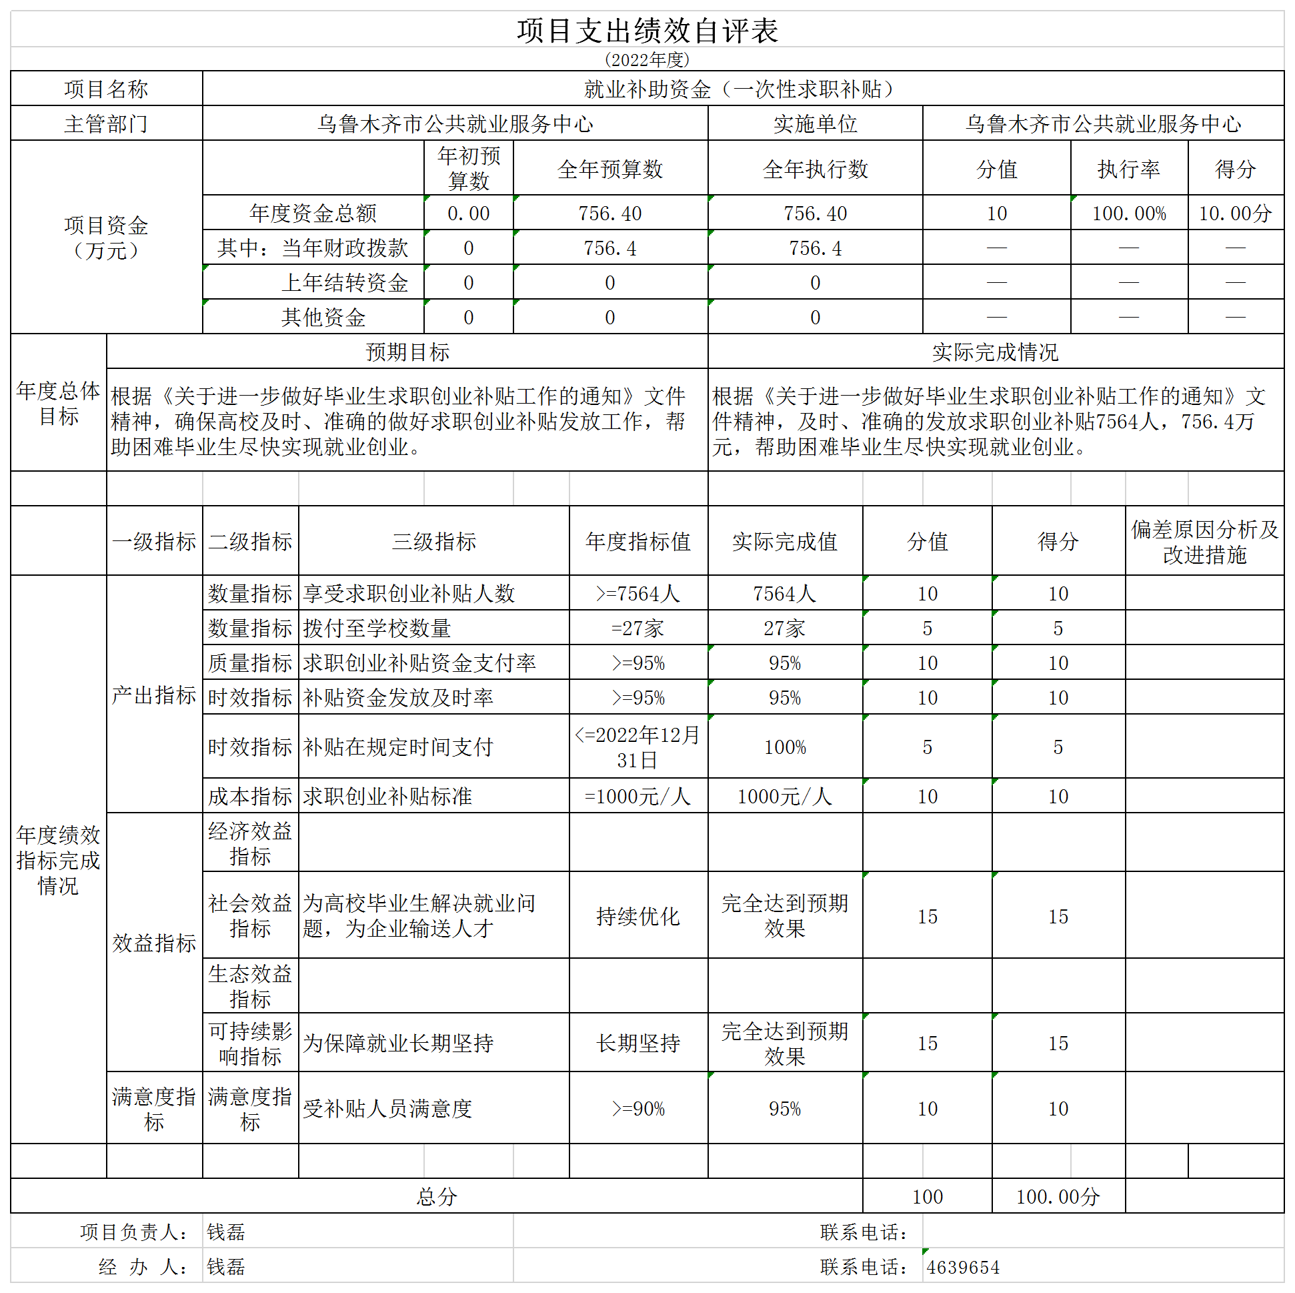

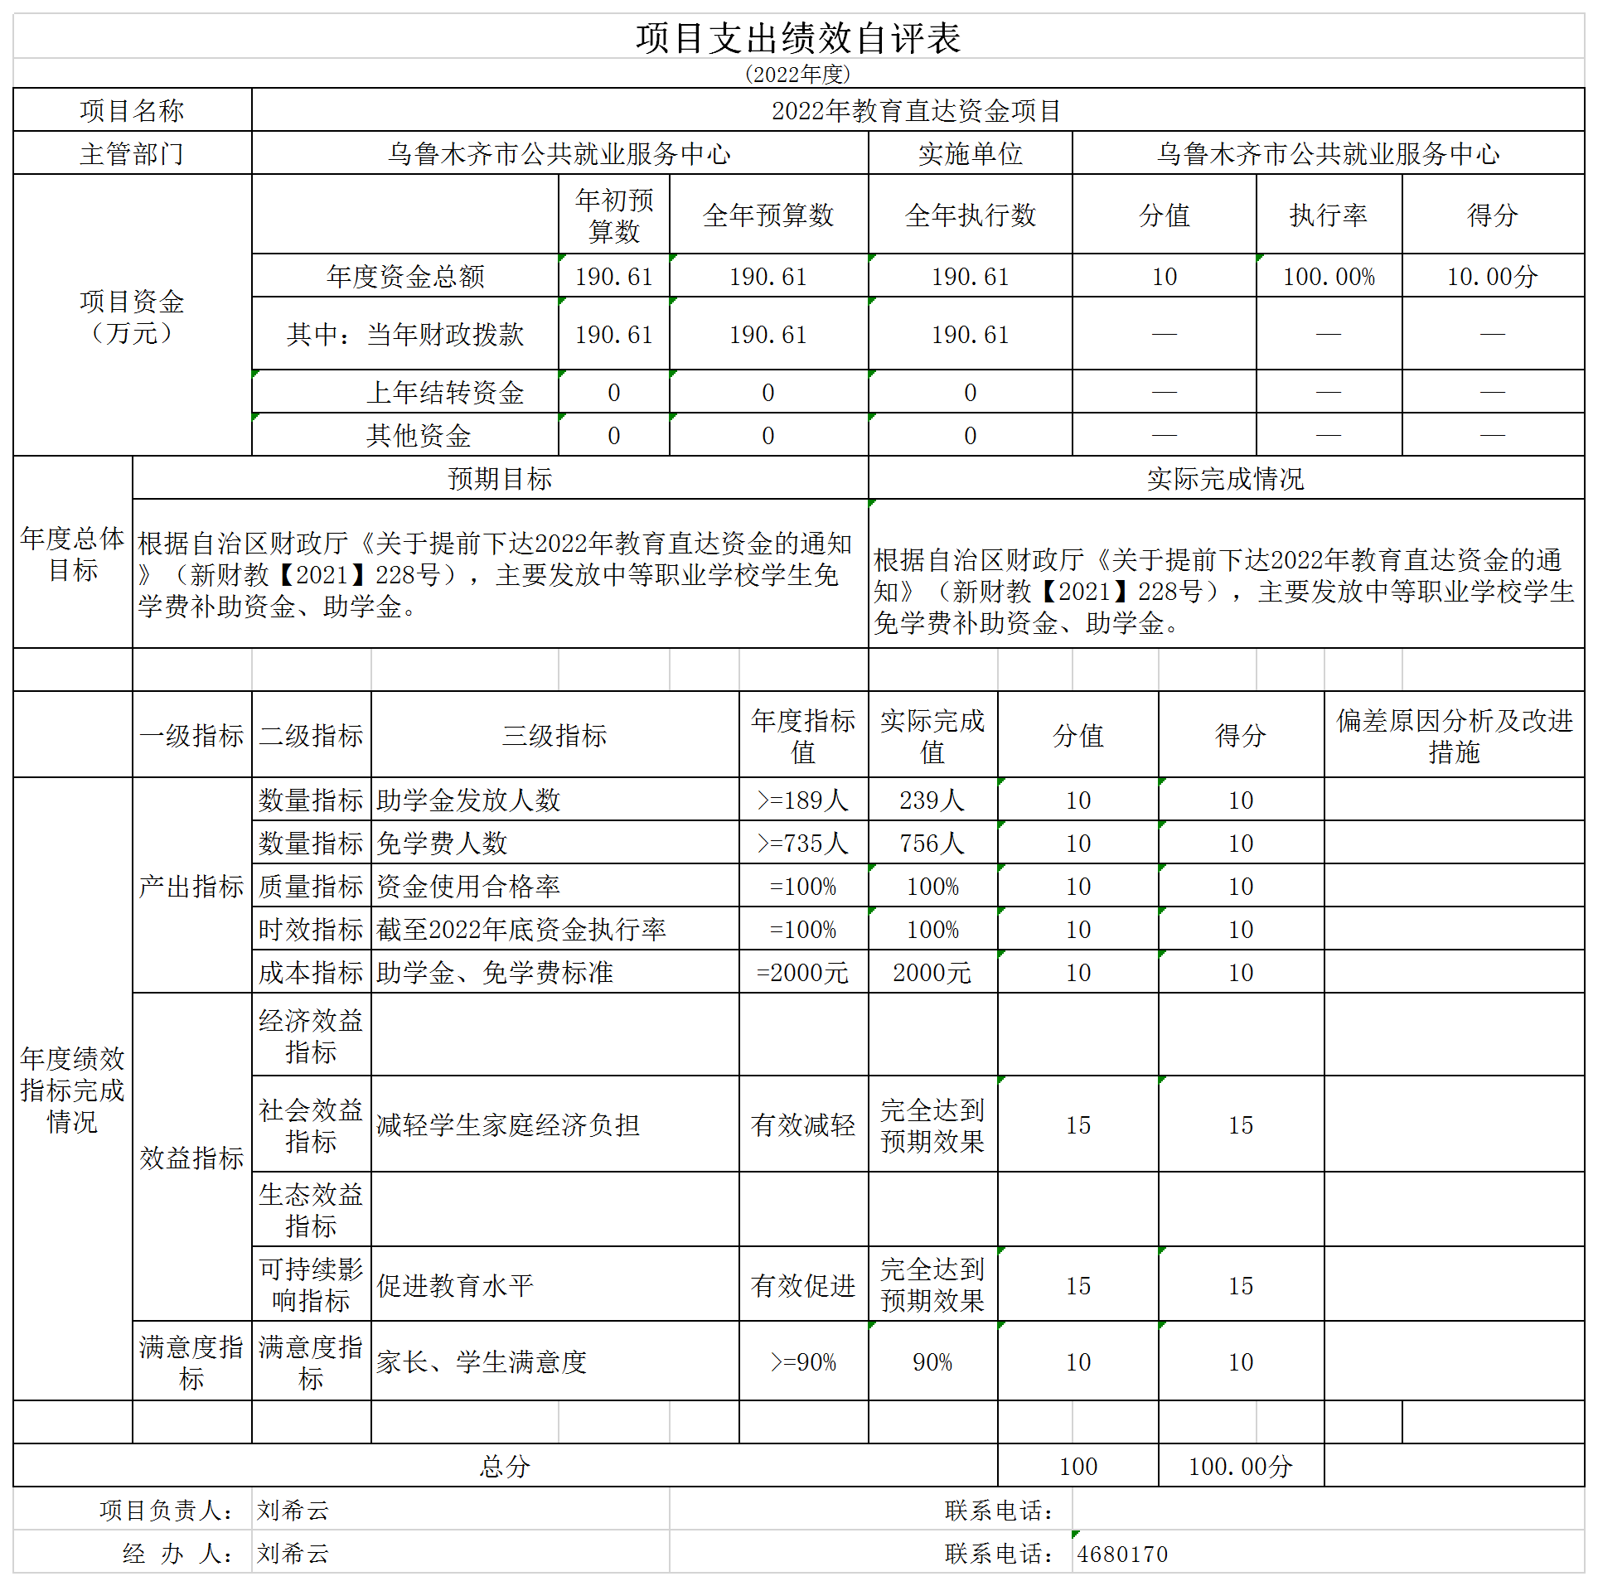

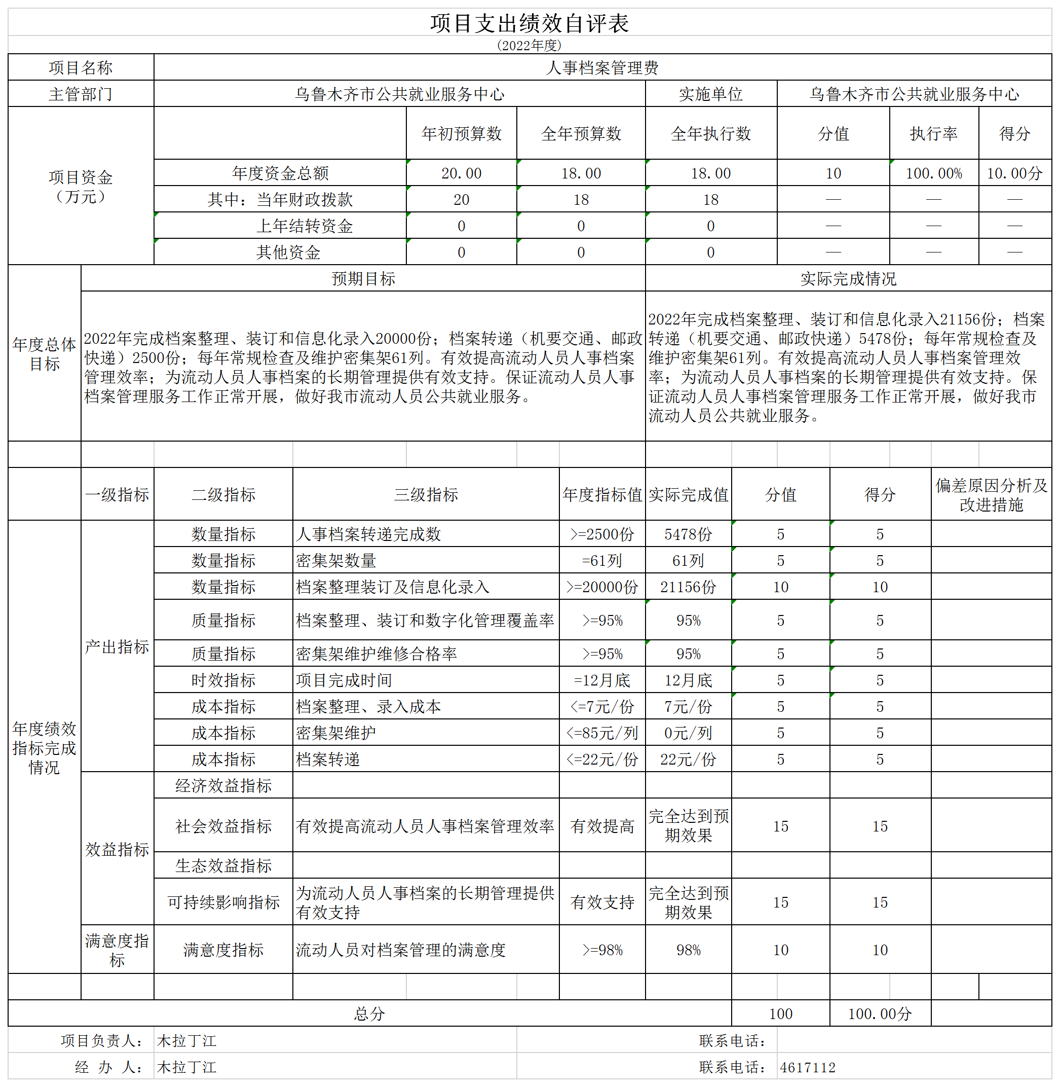

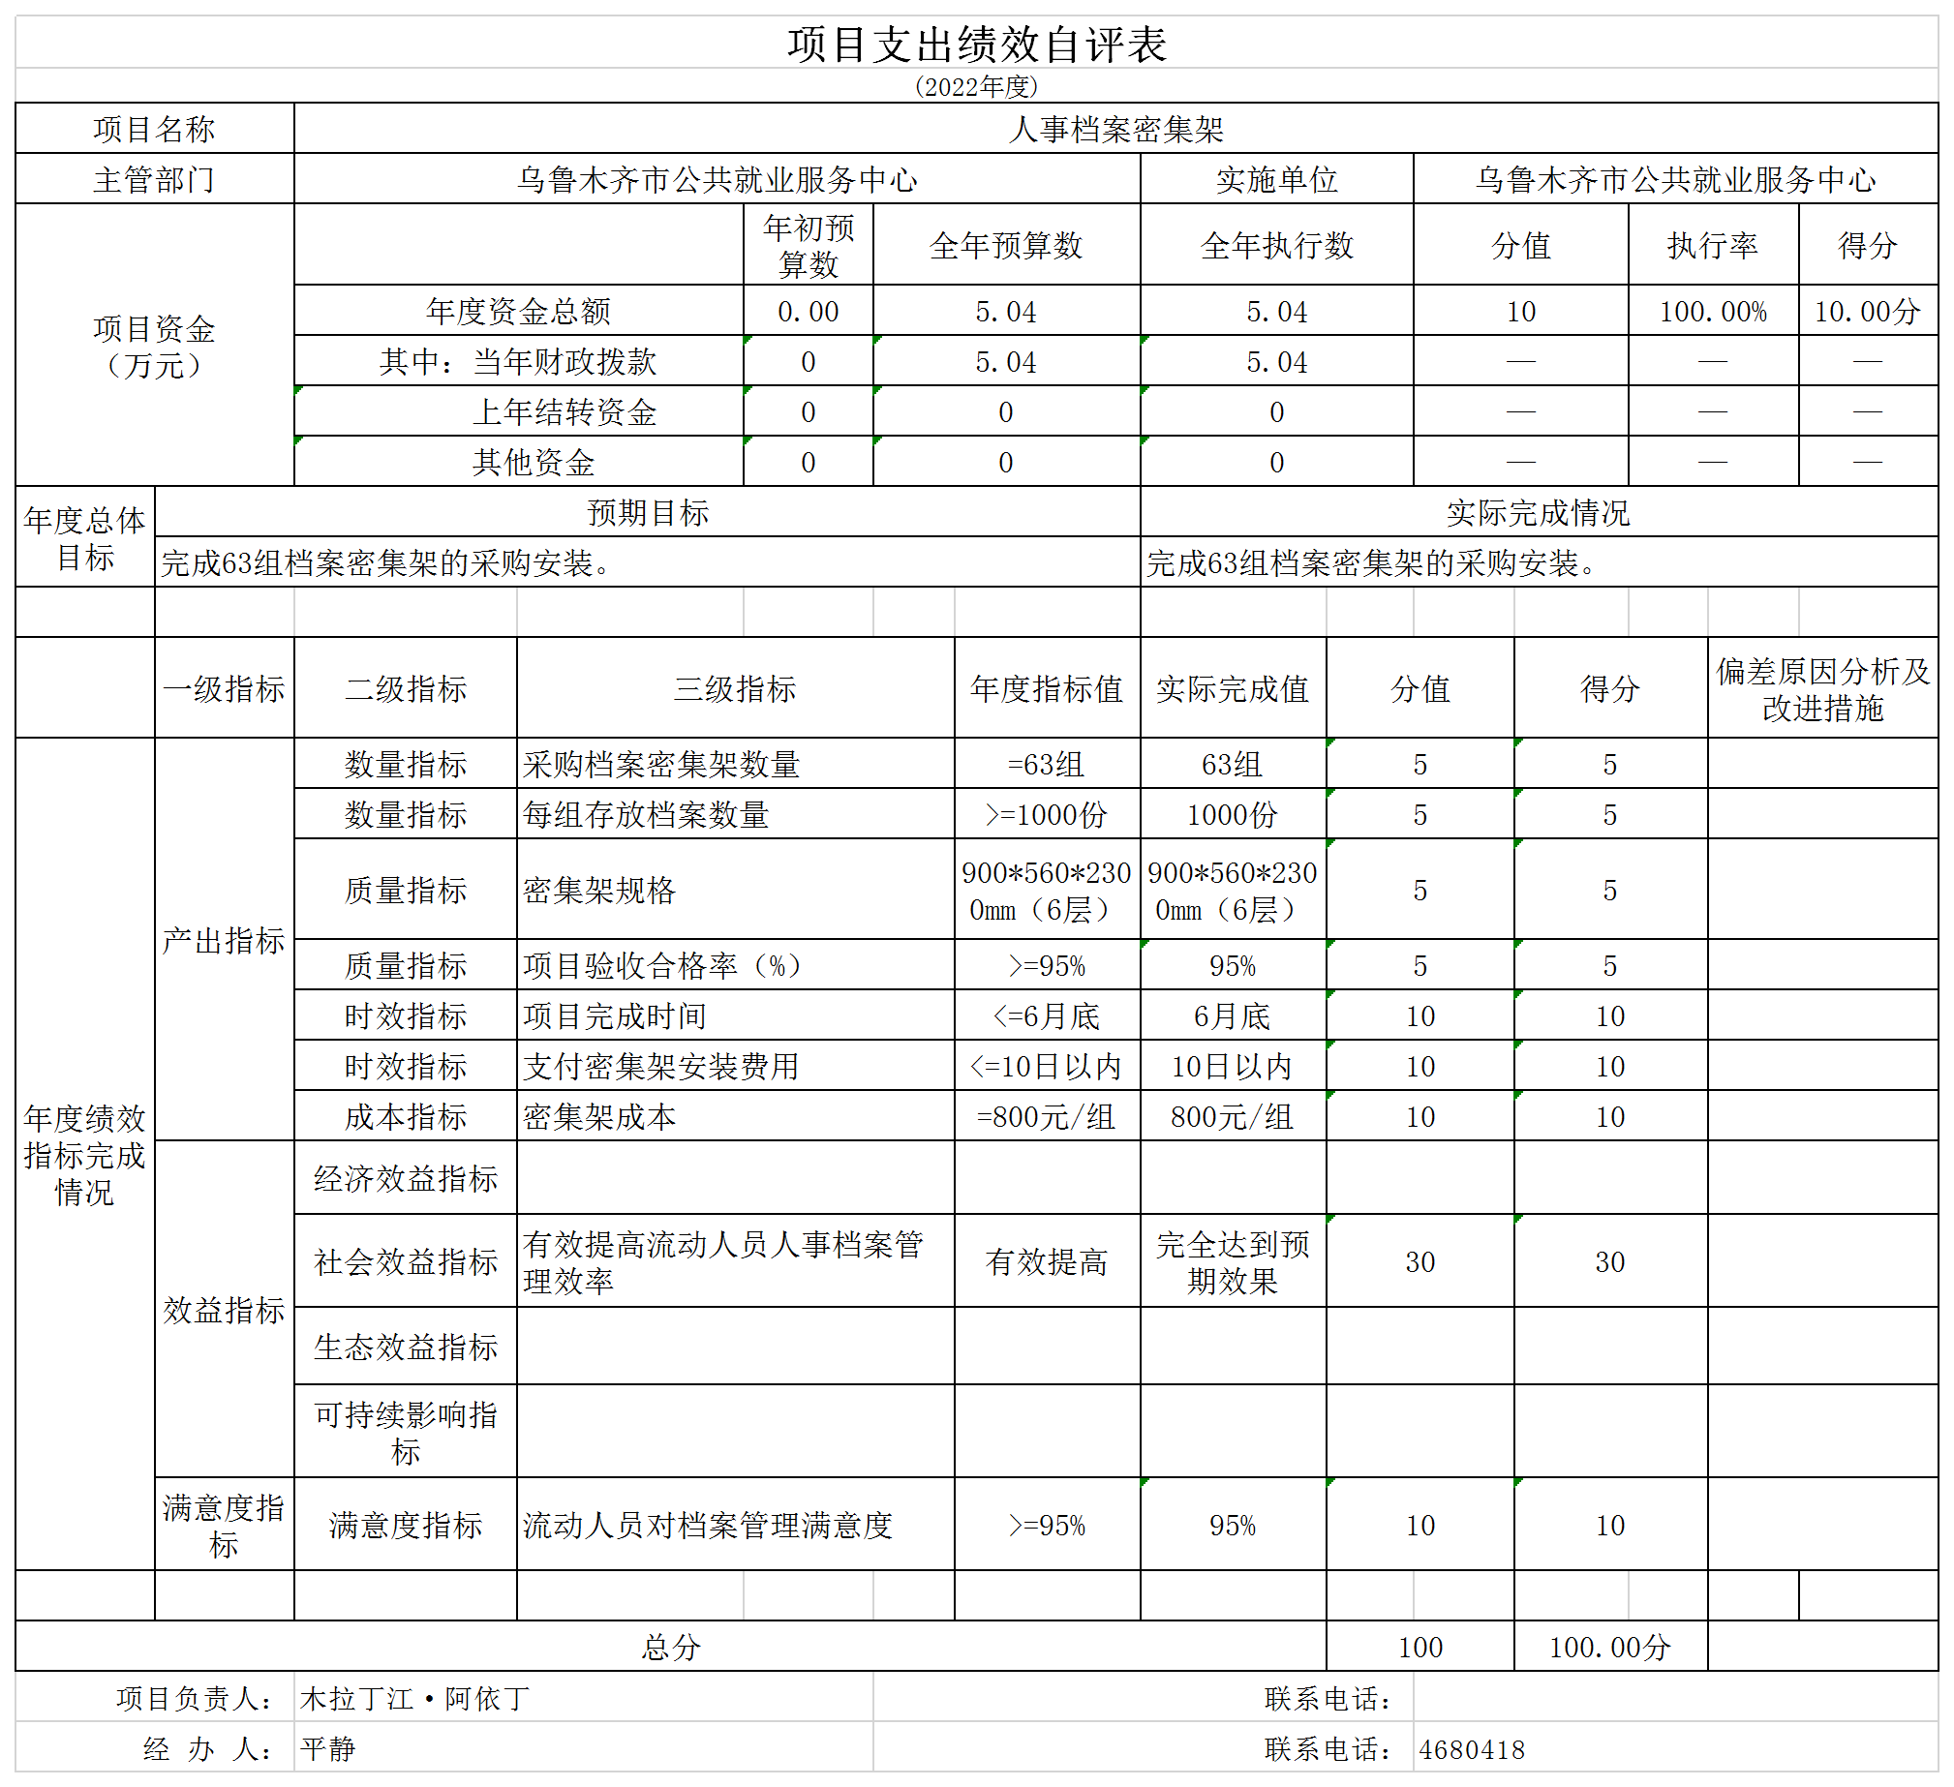

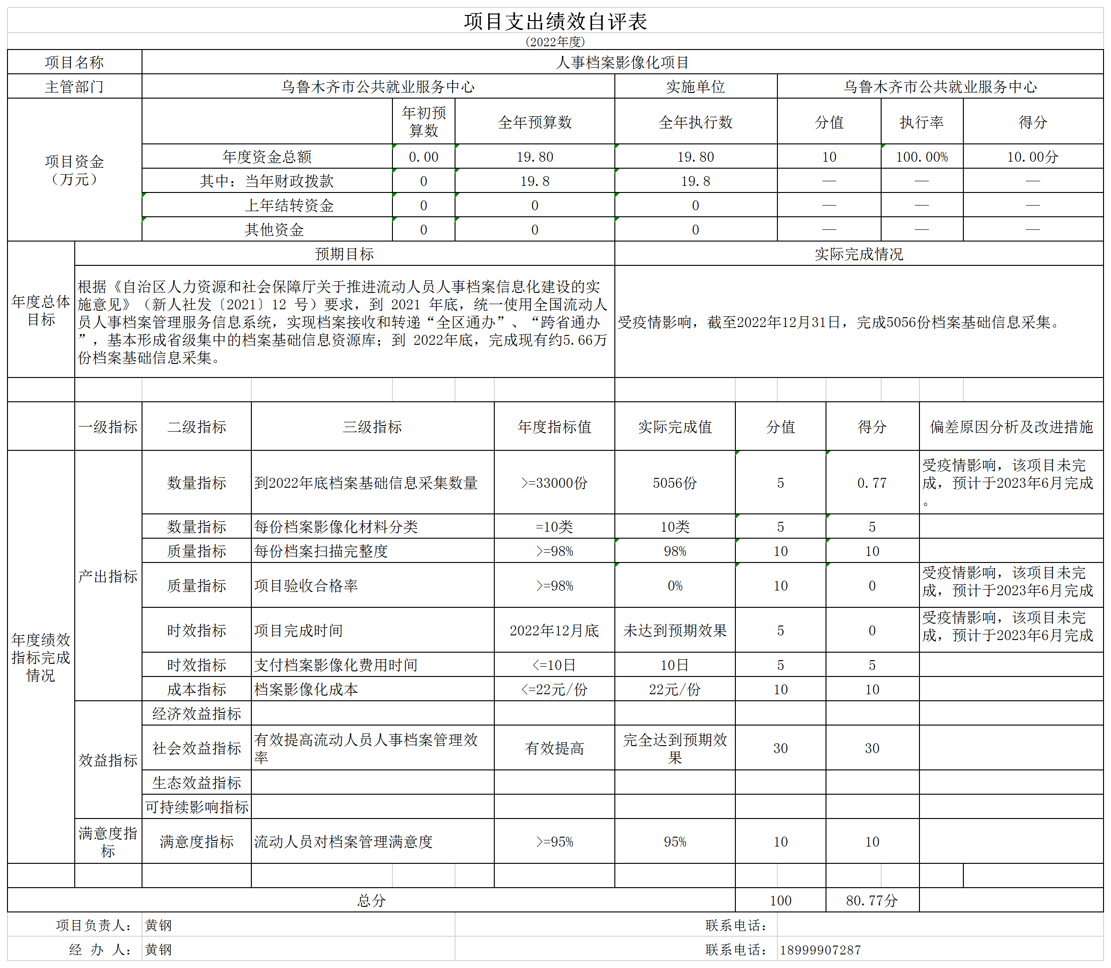

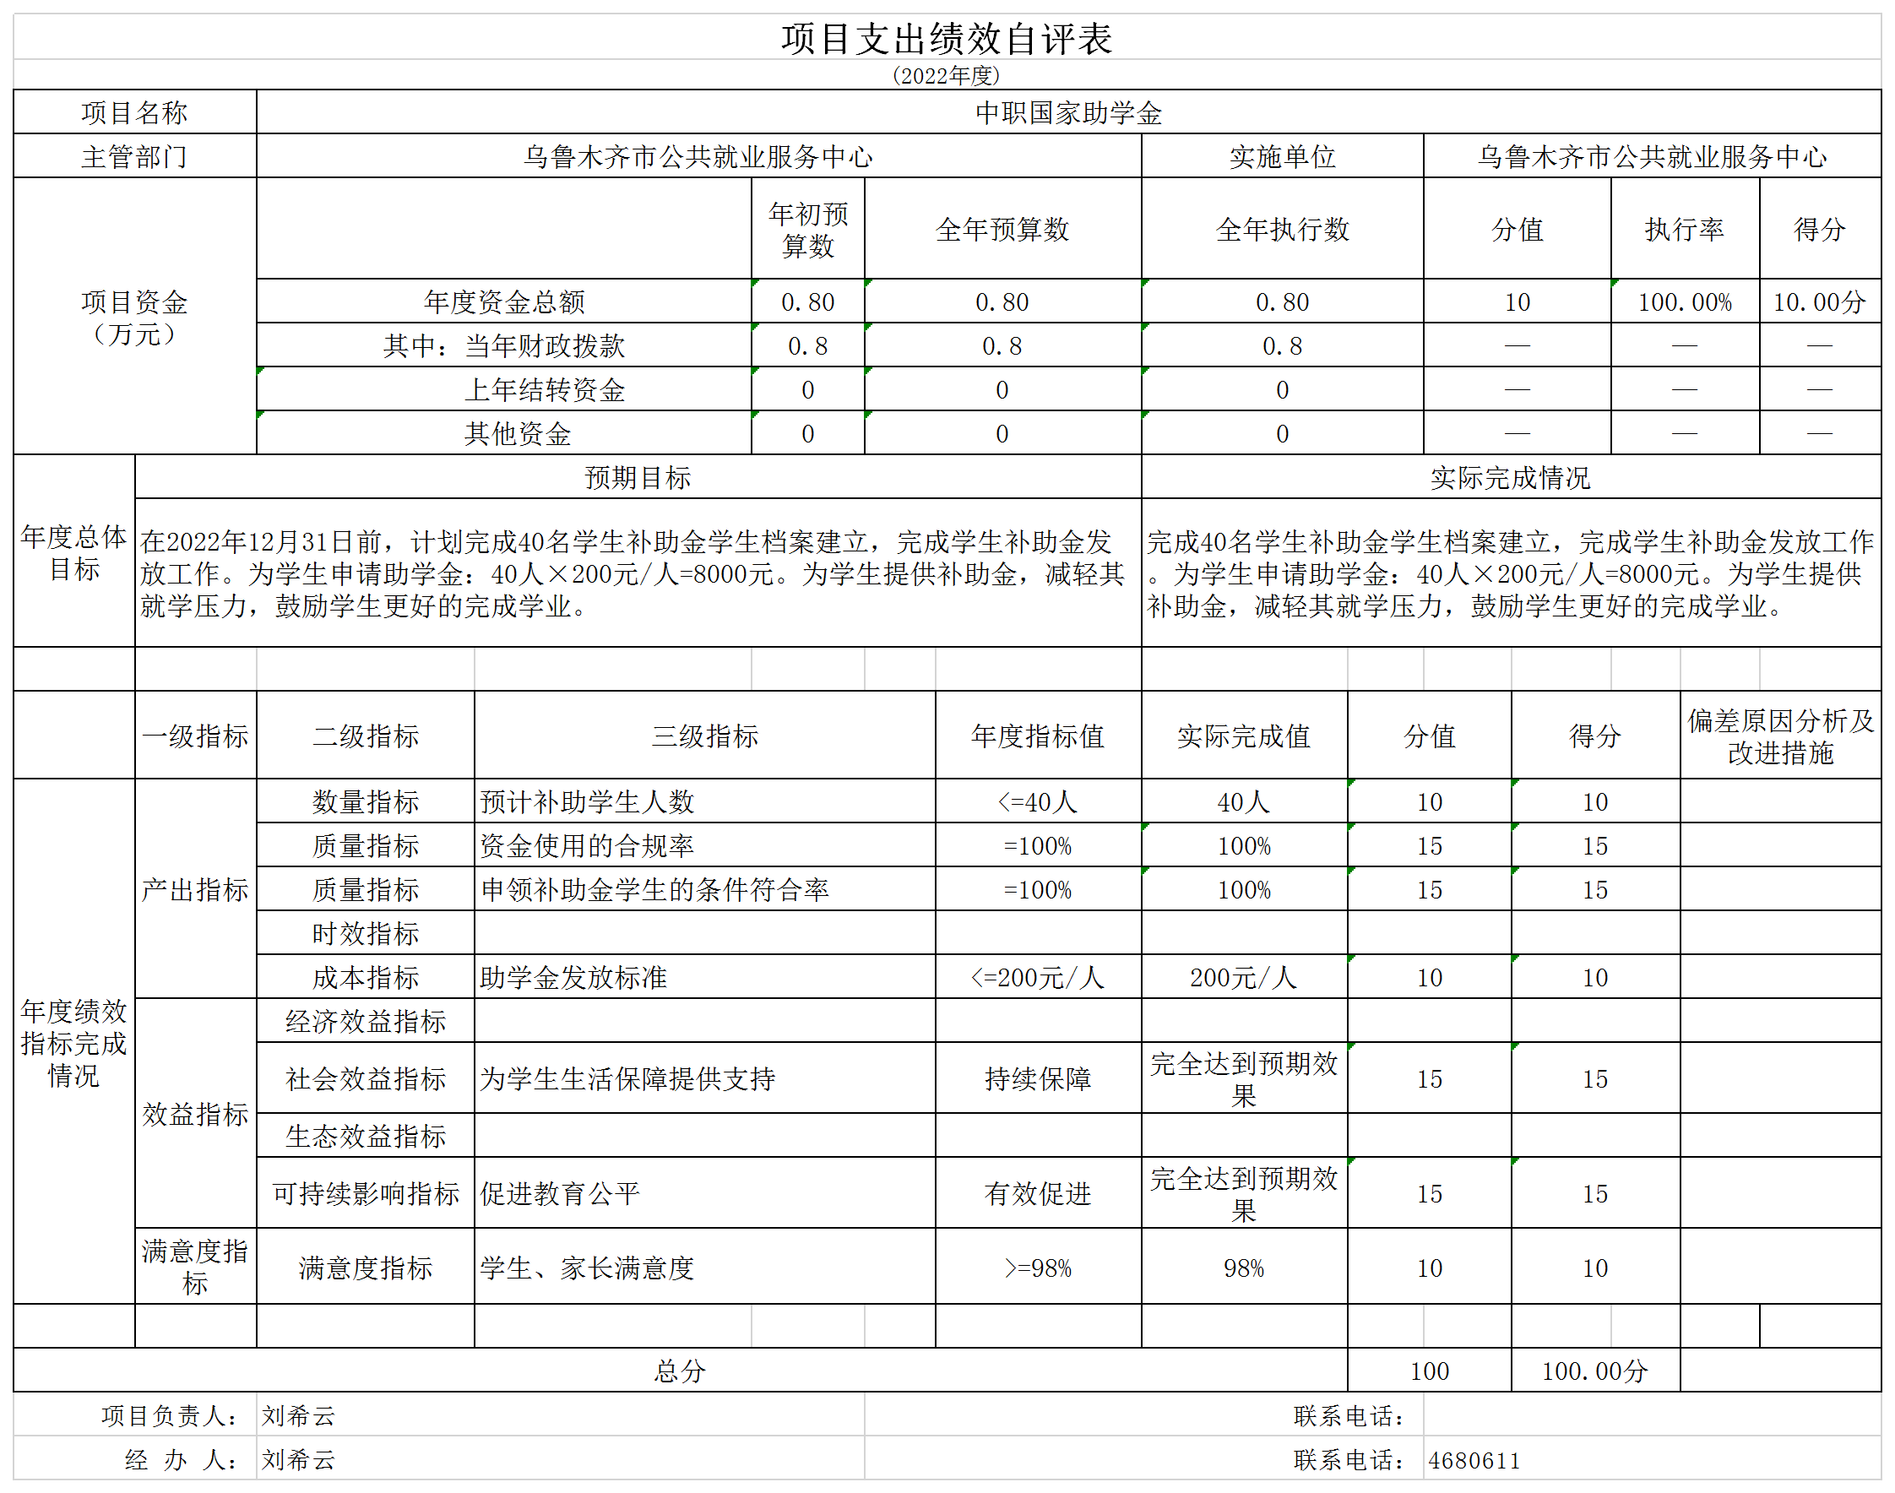

第三部分 专业名词解释
财政拨款收入：指同级财政当年拨付的资金。
上级补助收入：指事业单位从主管部门和上级单位取得的非财政补助收入。
事业收入：指事业单位开展专业业务活动及其辅助活动所取得的收入。
经营收入：指事业单位在专业业务活动及其辅助活动之外开展非独立核算经营活动取得的收入。
附属单位上缴收入：指事业单位附属的独立核算单位按有关规定上缴的收入。
其他收入：指除上述“财政拨款收入”“事业收入”“经营收入”“附属单位上缴收入”等之外取得的收入。
年初结转和结余：指以前年度支出预算因客观条件变化未执行完毕、结转到本年度按有关规定继续使用的资金，既包括财政拨款结转和结余，也包括事业收入、经营收入、其他收入的结转和结余。
年末结转和结余：指本年度或以前年度预算安排、因客观条件发生变化无法按原计划实施，需要延迟到以后年度按有关规定继续使用的资金，既包括财政拨款结转和结余，也包括事业收入、经营收入、其他收入的结转和结余。
基本支出：指为保障机构正常运转、完成日常工作任务而发生的人员支出和公用支出。
项目支出：指在基本支出之外为完成特定行政任务和事业发展目标所发生的支出。
经营支出：指事业单位在专业业务活动及其辅助活动之外开展非独立核算经营活动发生的支出。
对附属单位补助支出：指事业单位发生的用非财政预算资金对附属单位的补助支出。
“三公”经费：指用财政拨款安排的因公出国（境）费、公务用车购置及运行费和公务接待费。其中，因公出国（境）费反映单位公务出国（境）的国际旅费、国外城市间交通费、住宿费、伙食费、培训费、公杂费等支出；公务用车购置费反映公务用车购置支出（含车辆购置税、牌照费）；公务用车运行维护费反映单位按规定保留的公务用车燃料费、维修费、过路过桥费、保险费、安全奖励费用等支出；公务接待费反映单位按规定开支的各类公务接待（含外宾接待）费用。
机关运行经费：行政单位和参照公务员法管理的事业单位财政拨款基本支出中的公用经费支出。

第四部分 部门决算报表（见附表）

一、《收入支出决算总表》

二、《收入决算表》

三、《支出决算表》

四、《财政拨款收入支出决算总表》

五、《一般公共预算财政拨款支出决算表》

六、《一般公共预算财政拨款基本支出决算表》

七、《财政拨款“三公”经费支出决算表》

八、《政府性基金预算财政拨款收入支出决算表》

九、《国有资本经营预算财政拨款收入支出决算表》

